附件2
2026年“数据要素×”大赛湖南分赛
评价指标

一、行业赛道评价指标
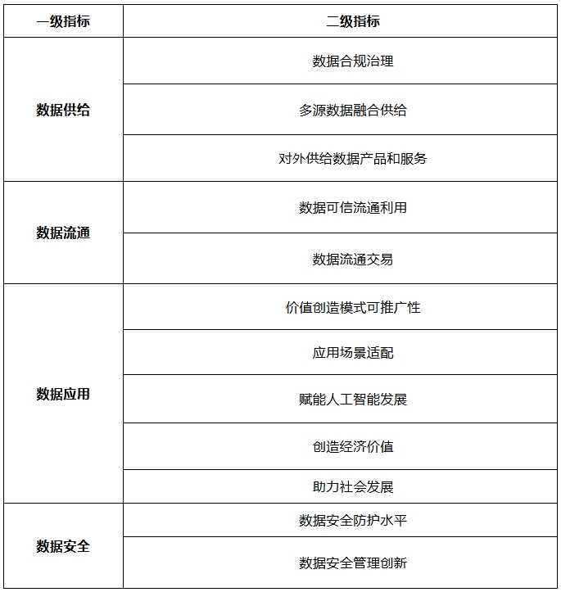

二、数据基础设施赛道评价指标
